**Metrik oluştururken :**

**konut_toplam = CALCULATE([toplam_satis],krediler[kategori]="konut")**

**tuketici_toplam = CALCULATE([toplam_satis],krediler[kategori]="tuketici")**

**otomobil_toplam = CALCULATE([toplam_satis],krediler[kategori]="otomobil")**

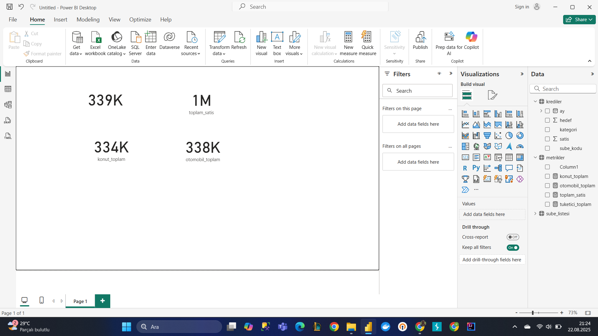

**tuketici_oran = [tuketici_toplam]/[toplam_satis]**

**otomobil_kredi_sayisi = CALCULATE(COUNTROWS('krediler'),krediler[kategori]="otomobil")**

**konut_ort_hedef = CALCULATE(AVERAGE(krediler[hedef]),krediler[kategori]="konut")**

**> COUNT sadece sayıları**

**> COUNTA her şeyi saydırır**

**> Sonunda X olanlar**

